2016年泸州生物中考试题
- 选择题(每小题7分，共42分）
- 在泸州市2016年初中生物实验操作考试中，小张同学在观察人血永久涂片时，显微镜处于光线较暗的环境中，下列操作组合中正确的是
- 小光圈 平面镜 B.大光圈 平面镜
C.大光圈 凹面镜 D.小光圈 凹面镜[来源:Z.xx.k.Com]
- 泸州市纳溪区白节镇大旺竹海自然风景区以竹盛名，可与蜀南竹海媲美，其竹子的生长过程中，分生组织通过细胞的分裂和分化，形成的植物结构层次是
A.细胞 B.组织 C.器官 D.植物体
- 下图是心脏结构示意图，上下腔静脉中存在静脉瓣，某生物兴趣小组为了探究静脉瓣的功能，将图中的下腔静脉扎紧，然后从上腔静脉将水灌入，发现水将从肺动脉流出，然后将下腔静脉处的绳解开，再次从上腔静脉将水灌入，则流出水的血管是
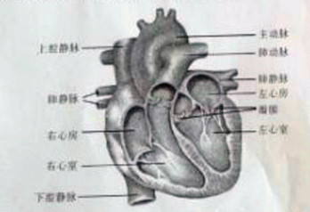

[来源:学科网ZXXK]

A.上腔静脉 B.下腔静脉 C.肺静脉 D.肺动脉
- 美国政府2016年05月26日宣布，美国境内发现能抗最强抗生素—多粘菌素的超级细菌。下列对超级细菌的叙述中正确的是
A.超级细菌没有细胞膜 B.超级细菌没有成形的细胞核
C.超级细菌没有细胞壁 D.超级细菌有叶绿体
- 在泸州古蔺山区的偏远地方，发现人的某种疾病是一种隐性遗传病。若该地区的人近亲结婚，患病的可能性将
A.不能确定 B.减少
C.不变 D.增加
- 艾滋病是由艾滋病毒导致的一种免疫缺陷综合症，目前还没有疫苗可以预防，也没有药物可以治愈，现已在我国蔓延，并呈上升的趋势，泸州也不例外。洁身自好是预防艾滋病的主要途径。下列关于艾滋病毒的叙述正确的是
A.艾滋病毒进入人体内是一种抗原 B.艾滋病毒进入人体内是一种抗体[来源:Z*xx*k.Com]
C.艾滋病毒可以进行分裂生殖 D.艾滋病毒能够独立生存
- 分析说明题（共39分，除注明4分外，其余每空3分）
7、（11分）图一表示人体部分生理过程的示意图，其中a、b、c表示不同的物质，d、e表示不同的液体；图二表示肾单位中尿素的含量变化曲线图。请据图回答下列问题。
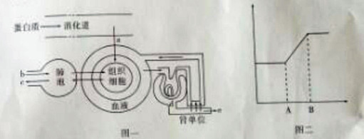
（1）图一中，当人体吸气时，气体进入肺泡，物质b透过肺泡壁和毛细血管壁进入血液，与红细胞上的血红蛋白结合。此时血液类型发生的变化是 。
（2）图一中，液体e形成过程中尿素含量的变化如图二所示，其中纵轴代表尿素含量。横轴代表肾单位的结构。那么AB段表示肾单位结构中的 （4分）
（3）图一中，蛋白质最终消化后，经小肠绒毛壁的 吸收进入血液。（4分）
- (16分）在图甲中，A、B、C分别表示植物体的三个生理过程。图乙表示叶肉细胞的结构图，4、5表示能量转换器，其中5还是光合作用的“车间”。请据图回答下列问题：
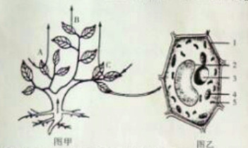[来源:学科网]
- A过程能使空气清新，则A过程表示的植物体生理过程是 ；B过程对植物体内的 的运输起着重要的作用；C过程中有图乙中4的参与，则该生理过程应该是 。
- A、B、C三个生理过程中的某些物质出入叶片，都需要经过叶片结构中
的 才能完成。（4分）
- B过程运输的物质主要是通过根部的 而吸收的。
- （12分）泸县素有川南水稻生产大县的美誉，下图表示该县稻田生态系统结构简图，请据图回答下列问题：
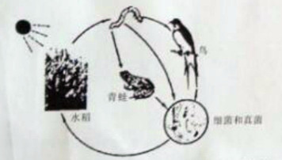
- 图中昆虫体内的能量最终来自于 ，青蛙和鸟之间的关系是 。
- 在该生态系统的组成成分中，对于自然界中物质的循环起重要作用的是 。
- 在该生态系统中，由于在水稻的生长过程中使用农药，农药进入食物链和食物网后，农药在体内积累最多的生物有 。
- 实验题（共19分，除注明4分外，其余每空3分）
- 某学习小组在探究光对鼠妇的影响实验中，实验装置如下图所示，图中鼠妇数量为刚放入时的状态，请根据所学知识回答下列问题：
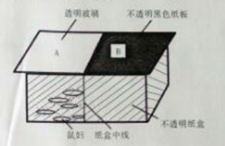
- 该探究实验中所设置的变量是 。
- A装置与B装置组成 实验，其中实验组是 装置。
- 待实验装置中的鼠妇平静后，每隔1分钟对实验装置A和B中的鼠妇进行计数。经10分钟的计数后，计算出装置A和B中鼠妇数量的 值为实验结果。
- 根据该实验装置进行的探究实验，依据装置A与装置B中10分钟统计得出的鼠妇数量，进而得出的实验结论是否正确？ （填“正确”或“不正确”）
- 根据实验装置图中所选用的鼠妇情况，若有错误请你指出其中的一种并改正，若没有错误请你不予改正。 （4分）

参考答案：
- 选择题
- C 2、B 3、D 4、B 5、D 6、A
- 分析说明题
- （1）静脉血变成动脉血 （2）肾小管
- 一层上皮细胞（毛细血管）
- （1）光合作用 水和无机盐 呼吸作用
- 气孔 （3）成熟区
- （1）太阳光 竞争关系
- 细菌和真菌（分解者） （3）青蛙和鸟
- （1）光 （2）对照 A (3)平均
- 不正确
（5）6只太少，应该用10只。
鼠妇个体大小不一样，应该选择大小一样的鼠妇。[来源:Zxxk.Com]

